附件2：服务平台线下自购明白纸
11月1日起，实验室所有化学试剂全部通过平台采购，未通过平台采购的化学试剂(如特殊定制的或者商城上没有的试剂)必须在平台的“线下自购”模块进行登记备案后，方可办理线下报销手续。
线下自购流程：课题组成员申请线下自购单→课题组负责人审批（可以根据需要设置多级审批）→申请人验货后操作“入库”（实现库存管理）、打印报销单、填写《中国石油大学（华东）化学试剂线下自购情况说明》、打印纸质版签字→线下财务报销。
注意：管控品（易制毒和易制爆类危险化学品）禁止线下自购。
一、课题组成员申请线下自购：
点击“申购管理”→“线下自购”，线下自购单填写分为四个步骤，分别填写相关信息后点击提交；
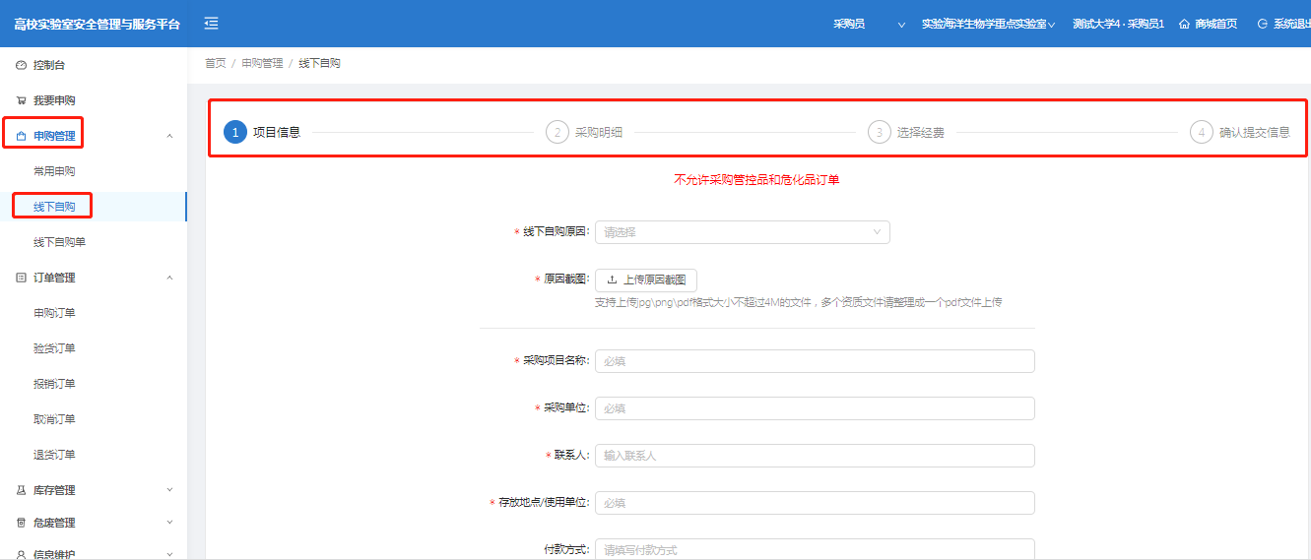
- 课题组负责人审核：
课题组负责人点击“审批管理”→“团队线下自购审批”中点击“通过”或者“拒绝”完成审批。
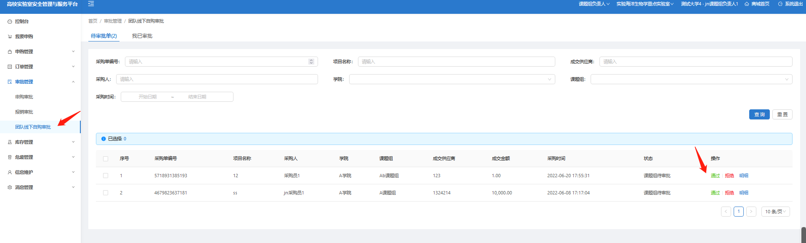
- 入库/打印报销单
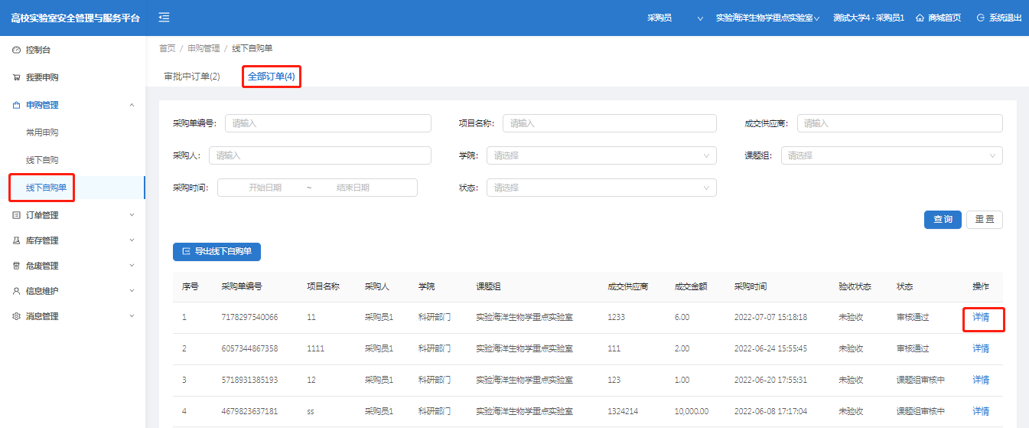
在“线下自购单”→“全部订单”里，可看到订单状态为“审核通过”，点击“详情”按钮可以打印报销清单、修改经费、查看审批日志、入库。
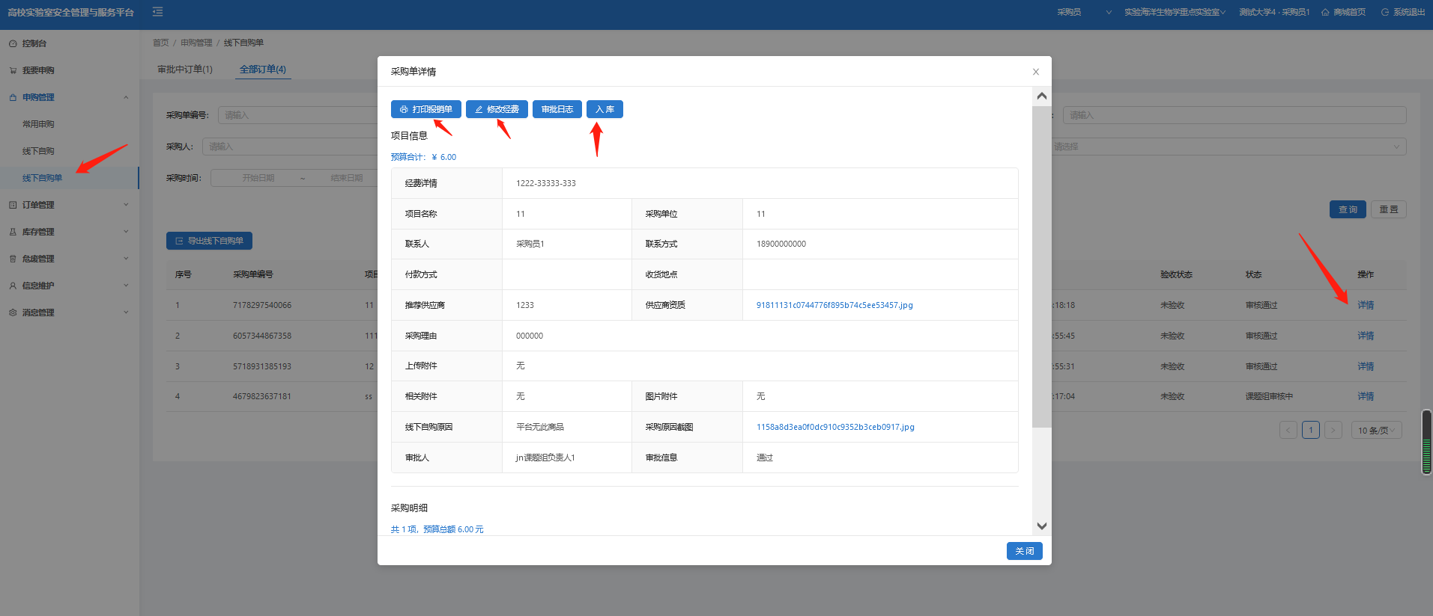

备注：线下自购形成的报销清单如下图所示。
